**Concours Général des lycées – Session 2016**

**Sciences de l’ingénieur - Élément de Correction**

PARTIE 1 – ANALYSES FONTIONNELLE ET STRUCTURELLE DU FLOTTEUR

**Question 1 : Compléter** le document réponse DR1 décrivant la chaîne d’information et la chaîne d’énergie du flotteur lors de sa remontée à la surface**.**

**Question 2 :** Dans la chaîne d’énergie, **préciser,** sur le document réponse DR1,les formes d’énergie mises en jeu (mécanique, hydraulique ou électrique).

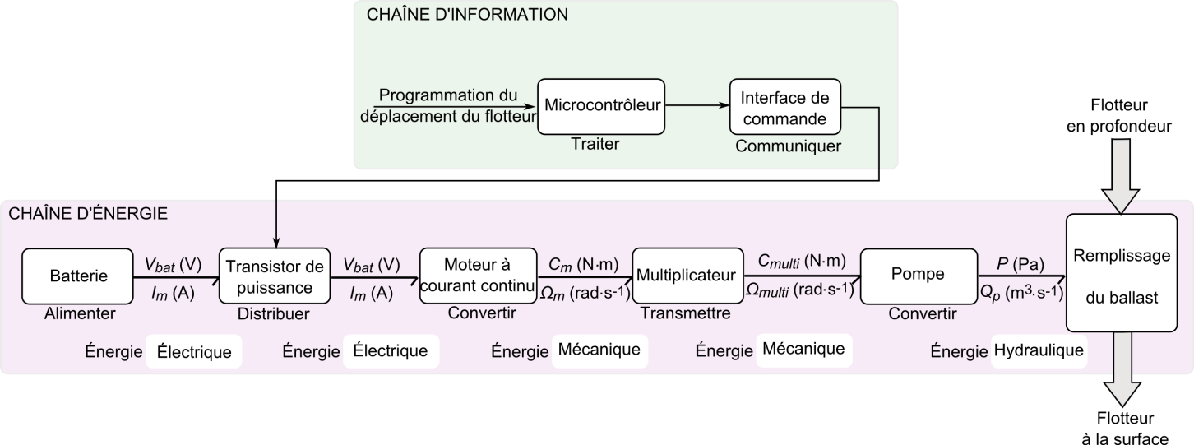

PARTIE 2 – ÉTUDE DES CAPTEURS EMBARQUÉS DANS LE FLOTTEUR

**2-1 Validation de la précision des mesures**

**Question 3 :** **Calculer** la précision des mesures faites en laboratoire. **Conclure** sur le respect de l’exigence de précision du cahier des charges, pour la température et la salinité.

|  |  |  |  |  |  |
| --- | --- | --- | --- | --- | --- |
| **Température (°C)** | | | **Salinité (psu)** | | |
| **Référence** | **Capteur** | **Ecart** | **Référence** | **Capteur** | **Ecart** |
| 3,3512 | 3,3519 | -0,0007 | 37,853 | 37,846 | 0,007 |
| 15,3705 | 15,3704 | 0,0001 | 37,855 | 37,848 | 0,007 |
| 15,3006 | 15,3001 | 0,0005 | 27,623 | 27,615 | 0,008 |
| 3,3216 | 3,3220 | -0,0004 | 27,623 | 27,620 | 0,003 |
| 3,3825 | 3,3827 | -0,0002 | 13,261 | 13,270 | -0,009 |

Pour les mesures de température, la précision des mesures est toujours inférieure à 0,002 °C et pour les mesures de salinité, la précision des mesures est toujours inférieure à 0,01 psu. L’exigence de précision du cahier des charges est donc respectée.

**2-2 Mise en forme de la mesure de température**

**Question 4 :** **Calculer** la constante *B* de la loi d'évolution de la thermistance du flotteur.

On a  donc .

D’après la courbe de variation de *RT* en fonction de *T*, on a . De plus, pour , la résistance vaut . On a donc :

.

**Question 5 :** **Calculer** la valeur de la température . **En déduire** la valeur de la résistance puis celle de .

La plage de variation de mesure s’étend de -2 °C à 35 °C. La température *Tm* au milieu de cette plage vaut donc .

On a donc  et .

**Question 6 :** **Exprimer** la tension  en fonction de ,  et . **Tracer** sur le document réponse DR2 la variation de la tension  en fonction de la température *T* lorsque *T* varie entre -2 °C et 35 °C. **Vérifier** la linéarité de la tension pour cette plage de température et **conclure** sur l’intérêt du montage.

L’expression de la tension *VR1* est la suivante : 

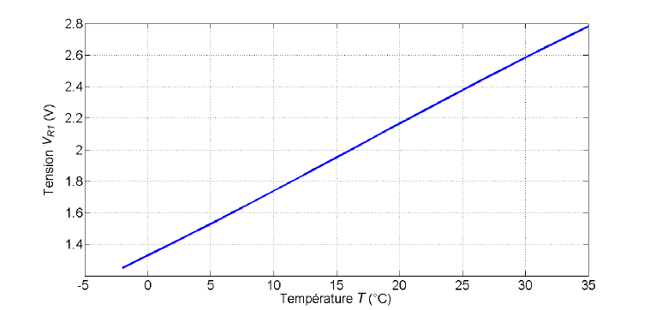

Pour *T* variant de -2 °C à 35 °C, la variation de *VR1* est linéaire et varie entre 1,25 V et 2,8 V. Ainsi, on obtient une tension variant linéairement avec la température, ce qui facilite l’exploitation des mesures.

**2-3 Consommation de la carte d’acquisition**

**Question 7 :** **Déterminer** le nombre de mesures réalisées par le flotteur lors d’un cycle complet.

Le nombre de mesures réalisées pendant un cycle du flotteur est :



**Question 8 :** **Calculer** la consommation , exprimée en , de la carte d’acquisition de mesures.

La consommation de la carte d’acquisition est de :



PARTIE 3 – ÉMISSION DU FLOTTEUR

**3-1 Durée de survol d’un satellite**

**Question 9 :** **Calculer** la vitesse  du satellite par rapport à la Terre. Exprimez le résultat en .

Le satellite fait le tour de la terre en .





**Question 10 :** **Calculer**, à partir de la figure ci-dessus, la valeur de l’angle  en radian, et **en déduire** la longueur de l’arc  que parcourt le satellite avant de perdre le contact avec le flotteur. Exprimer ce résultat en mètre.

Dans le triangle rectangle AOF, on a les relations suivantes :

 et 

On en déduit 

La distance parcourue est alors de :



**Question 11 :** **Calculer** le temps durant laquelle le flotteur peut communiquer avec le satellite lors d’un passage.



**Question 12 :** Sachant qu’à chaque tour, en prenant en compte la rotation de la Terre, le satellite se décale de 25°, **montrer** qu’il faut 7 tours à ce satellite pour repasser au-dessus du flotteur en tenant compte du cercle de visibilité. **En déduire** la durée écoulée entre 2 passages du même satellite au-dessus de ce flotteur.

 en arrondissant à l’entier inférieur du fait du cercle de visibilité.



Le satellite passe au-dessus du flotteur toutes les .

**Question 13 :** En prenant en compte le nombre de satellites Argos, **calculer** la durée totale de visibilité du flotteur par un satellite sur une journée. En considérant ces satellites comme étant uniformément répartis autour de la terre, **en déduire** la durée d’attente  entre deux passages de satellites.

Les satellites sont au nombre de six, et chaque satellite passe au-dessus du flotteur toutes les . Ainsi, en une journée, le flotteur est visible par un satellite douze fois. Il est donc visible par un satellite 

Un journée durant 24h=1440 min, la durée d’attente s’exprime par :



**3-2 Consommation de l’émission des données**

**Question 14 : Calculer** le taux de répétition l’intégralité des données pendant la phase de transmission des données.

Le temps d’émission d’un message est de : . Il y a 18 messages à transmettre et la phase de transmission dure . Le taux de répétition des messages émis vaut donc : .

**Question 15 : Calculer** la consommation de l’émission d’un message  en . En **déduire** la consommation totale  en  lors de la phase de transmission**.**

La consommation de l’émission d’un message est de :

.

La consommation totale lors de la phase de transmission vaut donc :

.

PARTIE 4 – DÉPLACEMENT DU FLOTTEUR

* 1. Dimensionnement du ballast

**Question 16 :** En étudiant la courbe donnée, **déterminer** la masse volumique de l’eau de mer à  de profondeur. En appliquant le théorème de la résultante statique au flotteur à cette même profondeur, **déterminer** le volume que doit avoir le flotteur pour se maintenir à cette profondeur. **Conclure** sur la capacité du flotteur à se maintenir à  avec son ballast vide.

D’après la courbe, la masse volumique de l’eau à  est de .

Inventaire des actions mécaniques :





À l’équilibre :

On a 

Donc

D’où 

L’application numérique donne 

On retrouve bien le volume réel du flotteur. Avec ces caractéristiques de volume et de masse, le flotteur peut se maintenir à une profondeur de .

**Question 17 :** En écrivant le théorème de la résultante dynamique appliqué au flotteur en phase de montée en projection sur l’axe , **déterminer** l‘équation liant *V* de rempontée au volume du flotteur .

Inventaire des actions mécaniques :







À vitesse de montée constante, on a :



D’où :



**Question 18 : Calculer** la vitesse *V* à la profondeur de  et à la surface et **justifier** que le volume donné au flotteur par le ballast permet bien de respecter la contrainte de vitesse fixée par le cahier des charges.

Application numérique pour une profondeur de  :



Application numérique pour une profondeur de 0 m :



Le flotteur peut atteindre la vitesse attendue de  sans dépasser la vitesse maximale de , que ce soit à la surface ou à  de profondeur.

* 1. Dimensionnement du moteur

**Question 19 :** À partir de la courbe fournie ci-dessus, **déterminer** la pression absolue (totale) qui s’applique sur le ballast à  de profondeur.

La pression qui s’exerce sur le ballast à  de profondeur est de 

**Question 20 :** En appliquant le théorème de la résultante statique au piston  en projection sur l’axe , **exprimer** l’action mécanique  de la pièce 1 sur le piston  en fonction de la pression  (pression au niveau du piston 1) et des données du problème.

On a donc  d’où





**Question 21 :** **Exposer** la méthode permettant de déterminer l’expression du couple  (couple minimal nécessaire à l’entraînement du piston 1) en fonction de , puis en fonction de  et . Pour cela, indiquer avec rigueur :

* les hypothèses nécessaires à ce calcul ;
* le ou les solides isolés, les inventaires des actions mécaniques extérieures ainsi que le ou les théorèmes utilisés pour la résolution.

**Appliquer** cette méthode et **montrer** que  peut s’écrire sous la forme :



Inventaire des actions mécaniques extérieures qui s’exercent sur l’ensemble Σ en O :

* l’action mécanique de 1 sur  (sphère-plan de centre  et de normale ) ;
* l’action mécanique du multiplicateur sur 4 ;
* l’action mécanique de 1 sur 4 (pivot d’axe (O,)).

Ces actions mécaniques sont modélisables par :

|  |  |
| --- | --- |
|  |  |
| avec | |

En appliquant le théorème du moment statique sur l’ensemble Σ en O et en projection sur  (les pistons 2 et 3 n’étant pas pris en compte) on obtient :





















**Question 22 :** À partir de la formule proposée, **calculer** le couple moteur moyen nécessaire à l’entrainement de 3 pistons.







**Question 23 : Vérifier** que les caractéristiques du moteur choisi répondent au besoin en terme de couple maximal**.**

Le couple sur l’axe du moteur est de .

Le couple maximal du moteur Maxon est de . On a  donc le moteur est correctement dimensionné.

* 1. Alimentation du moteur

**Question 24 : Calculer** le courant absorbé  par le moteur. En **déduire** sa fréquence de rotation , exprimée en .

D’après la documentation technique du moteur, on a ,  et .

On a  donc .

De plus,  donc 

**Question 25 : Quantifier** les pertes par effet Joule dans les transistors MOSFET par rapport à la puissance fournie par la batterie. **Conclure** sur l’intérêt du choix de la technologie MOSFET du point de vue de la consommation**.**

Les pertes par effet Joule dans les transistors MOSFET s’exprime par :

.

Le puissance fournie par la batterie s’exprime par : .

Les pertes par effet Joule dans les transistors représentent environ 3% de la puissance fournie par la batterie, ce qui est très faible. L’intérêt de ces transistors MOSFET est qu’ils consomment très peu d’énergie.

**Question 26 : Relever** les valeurs du courant  et de la fréquence de rotation  en régime permanent et **vérifier** qu’elles sont conformes aux résultats théoriques obtenus par calcul à la question 24**.**

D’après les courbes de simulation, on a  et , ce qui est conforme aux résultats de la question 24.

**4-4 Consommation du moteur**

**Question 27 :** **Établir** les modèles linéaires (équations) du courant  et du débit volumique  en fonction de la pression . En **déduire** le débit à la pression de 200 bar (correspondant à une profondeur de ).

D’après les courbes du courant  et le débit  en fonction de la pression *P*, on a :

 et 

Le modèle linéaire permet de calculer un débit de  à une pression de 200 bar.

**Question 28 :** **Déduire** de cette courbe le débit à cette profondeur et le **comparer** aux mesures présentées précédemment ainsi qu’au résultat de la question 27. **Conclure** sur la pertinence du modèle linéaire, utile aux calculs de consommation qui vont suivre.

D’après la courbe du DT4, on relève une augmentation du volume de  en une minute, ce qui correspond à un débit de . Ce débit est quasiment le même que celui mesuré (environ ) et est égal au débit provenant du modèle linéaire. Dès lors, il semble pertinent d’utiliser le modèle linéaire pour les calculs des consommations.

Question 29 : Calculer la durée de remplissage  du ballast pour chaque palier compte tenu du débit  et compléter la quatrième colonne du tableau fourni dans le document réponse DR2.

Le temps de remplissage  est égal à .

Question 30 : Calculer la consommation du moteur  en  pour chaque palier et compléter la cinquième colonne du tableau fourni dans le document réponse DR2. En déduire la consommation totale lors de la phase de remontée.

La consommation du moteur  pour chaque palier est égale à .

Le tableau du document réponse complété est le suivant :

|  |  |  |  |  |
| --- | --- | --- | --- | --- |
| **Pression** | **Courant** | **Débit** | **Temps** | **Consommation** |
| 201 | 4,12 | 52 | 0,156 | 10,71 |
| 181 | 3,80 | 55 | 0,148 | 9,37 |
| 161 | 3,48 | 58 | 0,141 | 8,18 |
| 141 | 3,16 | 60 | 0,134 | 7,06 |
| 121 | 2,84 | 63 | 0,128 | 6,06 |
| 101 | 2,52 | 66 | 0,123 | 5,17 |
| 81 | 2,20 | 69 | 0,118 | 4,33 |
| 61 | 1,88 | 72 | 0,113 | 3,54 |
| 41 | 1,56 | 74 | 0,109 | 2,83 |
| 21 | 1,24 | 77 | 0,105 | 2,17 |

La consommation totale lors de la phase de remontée vaut donc :

 soit une consommation de .

Question 31 : Calculer la durée nécessaire au remplissage du ballast lors de l’émersion du flotteur. En déduire la consommation lors de l’émersion du flotteur puis la consommation totale  lors du déplacement du flotteur.

Le débit à la pression atmosphérique est de  et le courant de .

Le temps nécessaire au remplir du ballast est de .

La consommation lors de l’émersion du flotteur est donc de . La consommation totale  du déplacement du flotteur est alors de .

PARTIE 5 – BILAN ÉNERGETIQUE DU FLOTTEUR

**Question 32 : Calculer** la tension nominale  et la capacité nominale  de la batterie**.**

La mise en série des éléments lithium permet d’augmenter la tension de la batterie. Trois éléments sont en série, on a donc .

La mise en parallèle des éléments lithium permet d’augmenter le courant débité par la batterie donc la capacité. Huit branches d’éléments sont en parallèle, on a donc .

**Question 33 : Calculer** le nombre de cycle  que peut réaliser le flotteur compte tenu des consommations, de la capacité de sa batterie et du phénomène d’autodécharge. **Conclure** sur le respect du cahier des charges.

La consommation totale du flotteur lors d’un cycle est de :



En prenant en compte le phénomène d’autodécharge, le nombre de cycles est de :



La batterie du flotteur permet donc de réaliser les 150 cycles exigés par le cahier des charges.

PARTIE 6 – OPTIMISATION DU FLOTTEUR

Question 34 : Calculer le volume et la masse de chaque tube et en déduire la flottabilité  à la surface.

Le volume de chaque tube vaut :





On en déduit alors la masse de chaque tube :





Puis, enfin, la flottabilité :





**Question 35 : Justifier** le choix de matériau réalisé par Ifremer d’un point de vue économique et mécanique.





D’un point de vue mécanique, le tube en carbone époxy résistera mieux à la pression de l’eau. Son prix est inférieur à celui du tube en aluminium anodisé

**Question 36 : Conclure** en commentant l’impact que va avoir ce changement de matériau sur le comportement du flotteur et sur sa consommation énergétique.

Le poids du tube en carbone époxy est supérieur à celui du tube en aluminium anodisé, mais sa flottabilité est plus importante. Il nécessitera donc moins de puissance pour remonter le flotteur. La vitesse de descente du flotteur sera plus faible, mais la consommation énergétique du flotteur sera moindre.